- Hem penjat diferents masses d’una molla i n’hem mesurat les longituds, amb els resultats següents:

m(g) | 0 | 10 | 20 | 30 | 40
y(cm) | 5,5 | 8,8 | 10,0 | 12,3 | 14,9

  - Quin és el valor de la constant de la molla?
  - Quina és la longitud de la molla quan hi pengen una massa de 17 g?
  - Quina massa hi pengem quan l’allargament experimentat per la molla és de 5,1 cm?

- Una caixa de 15 kg de massa descansa sobre una superfície horitzontal que presenta un coeficient de fregament estàtic de valor 0,45 i un coeficient de fregament dinàmic de valor 0,42. Per moure la caixa l’estirem amb l’ajut d’una corda que forma un angle de 20º amb l’horitzontal:
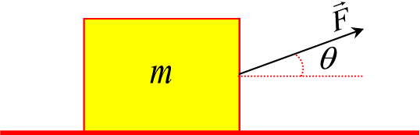
  - Quina força mínima hem de fer perquè la caixa es comenci a moure?
  - Quina força hem de fer per moure la caixa amb velocitat constant?
  - Si la força amb que estirem la corda val 65 N amb quina acceleració es mourà la caixa?

- Al sistema de la figura tenim els valors següents: m₁ = 450 g, m₂ = 790 g, θ = 38º i φ = 29º. Calculeu l’acceleració dels sistema i la tensió de la corda:

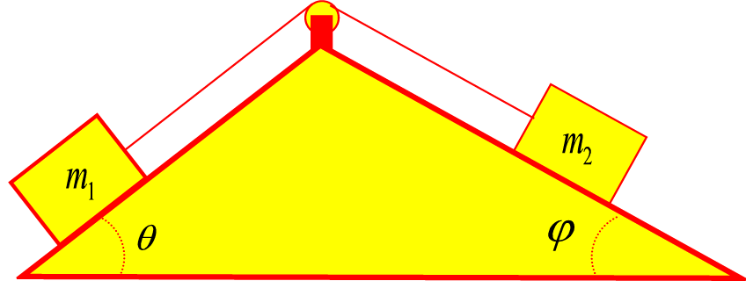

  - Suposant que no hi ha fregament.
  - Suposant que el coeficient de fregament entre els plans inclinats i les masses val 0,08.

- 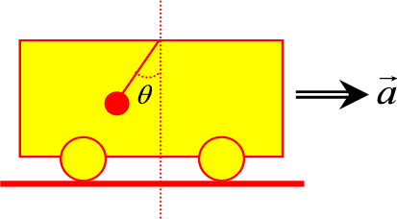Un pèndol es construeix amb una corda de massa negligible i una bola de massa 525 g. El pèndol penja del sostre d’un vagó de tren, que porta un moviment rectilini uniformement accelerat.

  - Perquè el pèndol està inclinat respecte de la vertical?
  - Suposem que l’acceleració del vagó és constant i val 3,2 m/s², calculeu l’angle que forma la corda amb la vertical.
  - Calculeu la tensió de la corda.
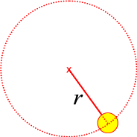
- Es fa girar en un pla vertical una pedra de 3 kg que està enganxada a un fil de 2 m de longitud. Calculeu:

  - La tensió de la corda quan el cos passa per la part més baixa de la trajectòria, amb una velocitat de 20 m/s.
  - La velocitat mínima que pot tenir en el punt més alt, de manera que el cos pugui seguir girant.

